
2019－2020学年度上学期高三年级期中考试
物理试卷
本试卷分第I卷(选择题)和第II卷(非选择)两部分。共110分。考试时间110分钟。
第I卷(选择题 共60分)
注意事项：
l.答卷I前，考生务必将自己的姓名、考证号、考试科目用铅笔涂写在答题卡上。
2.答卷I时，每小题选出答案后，用铅笔把答题卡上对应题目的答案标号涂黑。如需改动，用橡皮擦干净后，再选涂其它答案。
一、选择题(每小题分，共60分。下列每小题给选项至少有一项符合题意，将正确答案的序号填涂在答题卡上，全部选对的得4分，有漏选的得2分，有错选的得0分)
1.如图所示，离水平地面一定高处水平固定一内壁光滑的圆筒，筒内固定一轻质弹簧，弹簧处于自然长度。现将一小球从地面以某一初速度斜向上抛出，刚好能水平进入圆筒中，不计空气阻力。下列说法中错误的是
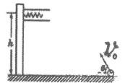
A.弹簧获得的最大弹性势能小于小球抛出时的动能
B.小球斜上抛运动过程中处于失重状态
C.小球压缩弹簧的过程中，小球减小的动能等于弹簧增加的势能
D.若抛射点向右移动一小段距离，仍使小球水平进入圆筒中，可以增大抛射速度v₀，同时增大抛射角θ
2.甲、乙两个质点沿同一线运动，其中质点甲以6m/s的速度匀速直线运动，质点乙作初速度为零的匀变速直线运动，它们的位置x随时间t的变化如图所示。己知t＝3s时，甲、乙图线的斜率相等。下列判断正确的是
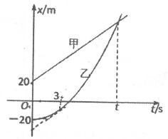
A.最初的一段时间内，甲、乙的运动方向相反 B.t＝3s时，乙的位置坐标为－9m
C.乙经过原点时的速度大小为2m/s D.t＝10s时，两车相遇
3.如图所示，倾角为θ的斜面体c置于水平地面上，物块b置于斜面上，通过跨过光滑定滑轮的细绳与小盒a连接，连接b的一段细绳与斜面平行，连接a的一段细绳竖直，a连接在竖直固定在地面的弹簧上。现向盒内缓慢加入适量砂粒，a、b、c始终处于静止状态。下列判断正确的是
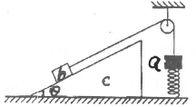
A.c对b的摩擦力可能减小 B.地面对c的支持力可能增大
C.地面对c的摩擦力可能不变 D.弹簧的弹力可能大
4.如图所示，物块A、B静止叠放在水平地面上，B受到大小从零开始逐渐增大的水平拉力F作用。A、B间的摩擦力f₁、B与地面间的摩擦力f₂随水平拉力F变化的情况如图乙所示。已知物块A的质量m＝3kg，取g＝10m/s²，最大静摩擦力等于滑动摩擦力，则
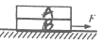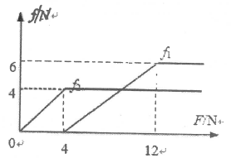
A.两物块间的动摩擦因数为0.2 B.当0<F<4N时，A、B保持静止
C.当4N<F<12N时，A、B发生相对运动 D.当F>12N时，A的加速度随F的增大而增大
5.一个可以看做质点的物块以恒定大小的初速度滑上木板，木板的倾角可在0°～90°之间任意调整，设物块沿木板向上能达到的最大位移为x。木板倾角不同时对应的最大位移x与木板倾角α的关系如图所示。(g取g＝10m/s²)则下列说法正确的是
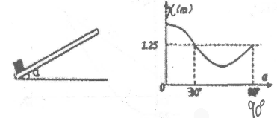
A.小铁块与木板之间的动摩擦因数为
B.小铁块初速度的大小是5m/s
C.沿倾角为30°和90°上滑时，物块运动到最大位移的时间不同
D.当α＝0时，x＝m
6.“鹊桥”号是世界首颗运行于地月拉格朗日L₂点附近的中继通信卫星，如图它以地月连线为轴做圆周运动，同时随月球绕地球运转。已知地球质量为M，月球质量为m，月球的轨道半径为r，公转周期为T，引力常数为G；当卫星处于地月拉格朗日点L₁或L₂时，都能随月球同步绕地球做圆周运动。则以下说法正确的是
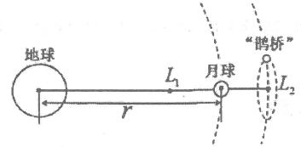
A.“鹊桥”号仅受月球引力作用
B.在L₂点工作的卫星比在L₁点工作的卫星的绕地球运转的线速度大
C.在拉格朗日L₁点工作的卫星，受到地球的引力一定大于月球对它的引力
D.拉格朗日L₂点与地心的距离为
7.质量m＝1kg的物体静止放在粗糙水平地面上。现对物体施加一个随位移变化的水平外力F时物体在水平面上运动。已知物体与地面间的滑动摩擦力与最大静摩擦力相等。若F－x图象如图所示。且4～5m内物体匀速运动。x＝7m时撤去外力，取g＝10m/s²，则下列有关描述正确的是
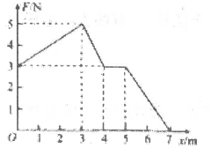
A.物体与地面间的动摩擦因数为0.1 B.x＝3m时物体的速度最大
C.撤去外力时物体的速度为m/s D.撤去外力后物体还能在水平面上滑行3s
8.如图所示，从地面上A处竖直向上抛一质量为m的小球，小球上升到B点时的动能与小球上升到最高点后返回至C点时的动能相等，B点离地面高度为h，C点离地面高度为。空气阻力f＝0.1mg，大小不变，重力加速度为g，则
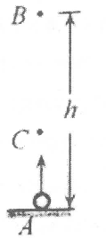
A.小球上升的最大高度为2h
B.小球上升的最大高度为4h
C.小球下落过程中从B点到C点动能的增量为mgh
D.小球下落过程中从B点到C点动能的增量为mgh
9.冰壶比赛是在水平冰面上进行的体育项目。为使冰壶滑行得更远，运动员可以用毛刷擦冰壶运行前方的冰面，使冰壶与冰面间的动摩擦因数减小。在某次训练中，运动员两次以相同的速度推出冰壶，第一次，在冰壶滑行至10m处擦冰2m，冰壶从推出到停止滑行的距离为25m，滑行时间为8s；第二次在冰壶滑行至15m处擦冰2m，冰壶整个过程滑行的距离为x，滑行时间为t，则
A.x＝25m B.x<25m C.t<8s D.t>8s
10.如图所示，一内壁粗糙程度相同、半径为R的圆筒固定在竖直平面内，圆筒内一质量为m的小球沿筒壁做圆周运动。若小球从最低点算起运动一圈又回到最低点的过程中，两次在最低点时筒壁对小球的弹力大小分别为10mg和8mg。设小球在该过程中克服摩擦力做的功为W，经过最高点时筒壁对小球的弹力大小为F，则
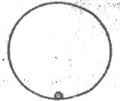
A.W＝2mgR B.W＝mgR C.3mg<F<4mg D.2mg<F<3mg
11.如图所示，与水平面成θ角的传送带，在电动机的带动下以恒定的速率顺时针运行。现将质量为m的小物块从传送带下端A点无初速地放到传送带上，经时间t₁物块与传送带达到共同速度，再经时间t₂物块到达传送带的上端B点，己知A、B间的距离为L，重力加速度为g，则在物块从A运动到B的过程中，以下说法正确的是
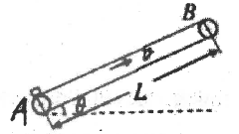
A.在t₁时间内摩擦力对物块做的功等于mv²
B.在t₁时间内物块和传送带间因摩擦而产生的内能等于物块机械能的增加量
C.在t₁＋t₂时间内传送带对物块做的功等于mgLsinθ＋mv²
D.在t₁＋t₂时间内因运送物块，电动机至少多消耗mgLsinθ＋mv²的电能
12.如图所示，一质量为m的物体在沿斜面向上的恒力F作用下，由静止从底端向上做匀加速直线运动，若斜面足够长，表面光滑，倾角为θ。经时间t，恒力F做功20J，此后撤去恒力F，物体又经时间t回到出发点。且回到出发点时的速度大小为v，若以地面为重力势能的零势能面，则下列说法中正确的是
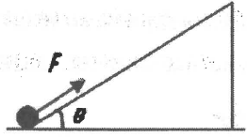
A.物体回到出发点时的机械能是20J
B.在撤去力F前的瞬时，力F的功率大小是2mgvsinθ/3
C.在撤去力F前的瞬时，力F的功率大小是4mgvsinθ/3
D.在此运动过程中物体动能与势能相等的位置在撤去恒力位置的上方，物体的机械能先增加后减少
13.质量为M的小车静止在光滑水平面上，车上是一个四分之一圆周的光滑轨道，轨道下端切线水平。质量为m的小球沿水平方向从轨道下端以初速度v₀滑上小车。重力加速度为g，如图所示。已知小球不从小车上端离开小车，小球滑上小车又滑下，与小车分离时，小球与小车速度方向相反，速度大小之比等于1：3，则m：M的值为
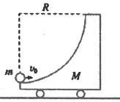
A.1：3 B.3：5 C.3：1 D.5：3
14.如图所示，质量为M的长木板静止在光滑水平面上，上表面OA段光滑，AB段粗糙且长为l，左端O处固定轻质弹簧，右侧用不可伸长的轻绳连接于竖直墙上，轻绳所能承受的最大拉力为F。质量为m的小滑块以速度v从A点向左滑动压缩弹簧，弹簧的压缩量达最大时细绳恰好被拉断，再过一段时间后长木板停止运动，小滑块恰未掉落。则
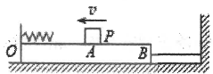
A.细绳被拉断瞬间木板的加速度大小为 B.细绳被拉断瞬间弹簧的弹性势能为mv²
C.弹簧恢复原长时滑块的动能为mv² D.滑块与木板AB间的动摩擦因数为
15.如图所示，光滑水平面上静置一质量为m、长为L的长木板B，木板上表面各处粗糙程度相同，一质量为m的小物块A(可视为质点)从左端以速度v冲上木板，当v＝v₀时，小物块A历时t₀恰好运动到木板右端与木板共速。此过程中A、B系统生热为Q，则
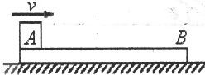
A.若，A、B系统生热为 B.若，A、B相对运动时间为
C.若v＝v₀，B经历t₀时间的位移为 D.若v＝2v₀，A经历到达木板右端
II卷(非选择题 共50分)
注意事项：
1.答卷II前考生务必将自己的姓名、班级、考号填在规定的地方。
2.答卷II时用黑色钢笔或中性笔直接填写在规定的地方。
二、填空题
16.(每空22分，共10分)
用如图所示的实验装置验证m₁、m₂组成的系统机能守恒。m₂从高处由静止开始下落，m₁上拖着的纸带打出一系列的点。对纸带上的点迹进行测量，即可验证机械能守恒定律。如图给出的是实验中获取的一条纸带：0是打下的第一个点，每相邻两计数点间还有4个点(图中未标出)，计数点间的距离s₁＝38.40cm、、s₁＝21.60cm、s₃＝26.40cm、s₄＝31.21cm、s₅＝36.02cm所示。己知m₁＝50g、m₁＝150g，频率为50Hz，则(g取9.8m/s²，结果保留两位有效数字)
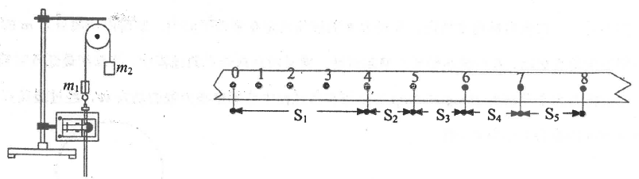
(1)由纸带得出m₁、m₂运动的加速度大小为a＝ m/s²，在纸带上打下计数点5时的速度v₅＝ m/s；
(2)在打点0～5过程中系统动能的增量△E_{k}＝ J，系统势能的减少量△E_{p}＝ J；
(3)若某同学根据实验数据作出的v²－h图象如图，当地的实际重力加速度g＝ m/s²。
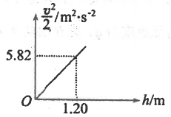
三、计算题(写出必要的文字说明和解题过程，只写出结果，没有过程不能得分)
17.(8分)如图所示，总质量为460kg的热气球，从地面刚开始由静止竖直上升时的加速度为0.5m/s²。当热气球上升到180m时，恰以5m/s的速度向上匀速运动。若离开地面后热气球所受浮力保持不变，空气阻力F_{阻}＝Kv(K为比例系数)，上升过程中热气球总质量不变，重力加速度10m/s²。试计算：
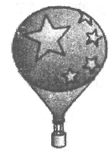
(1)(2分)气球受到浮力的大小；
(2)(3分)气球上升到180m过程中克服空气阻力所做的功；
(3)(3分)气球上升到180m过程中所用时间是多少?
18.(9分)如图所示，AB为一段弯曲轨道，固定在水平桌面上，与水平桌面相切于A点，B点距桌面的高度为h＝0.6m，A、B两点间的水平距离为L＝0.8m，轨道边缘B处有一轻小定滑轮，一根轻绳两端系着质量分别为m₁与m₂的物体P、Q挂在定滑轮两边，P、Q可视为质点，且m₁＝2.0kg，m₂＝0.4kg。开始时P、Q均静止，P紧靠B点，P释放后沿弯曲轨道向下运动，运动到A点时轻绳突然断开，(断开前后物体P的速度不变)断开后P沿水平桌面滑行x＝1.25m停止。已知P与水平桌面间的动摩擦因数μ＝0.25，g取10m/s²。求：
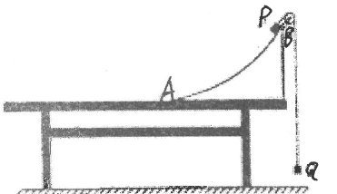
(1)(3分)物体P经过A点时的速度大小；
(2)(2分)在物体P从B点运动到A点的过程中，物体Q重力势能的改变量；
(3)(4分)弯曲轨道对物体P的摩擦力所做的功。
19.(11分)倾角为θ的斜面与足够长的光滑水平面在D处平滑连接，斜面上AB的长度为3L，BC、CD的长度均为3.5L，BC部分粗糙，其余部分光滑。如图，4个“－”形小滑块工件紧挨在一起排在斜面上，从下往上依次标为1、2、3、4，滑块上长为L的轻杆与斜面平行并与上一个滑块接触但不粘连，滑块1恰好在A处。现将4个滑块一起由静止释放，设滑块经过D处时无机械能损失，轻杆不会与斜面相碰。已知每个滑块的质量为m并可视为质点，滑块与粗糙面间的动摩擦因数为tanθ，重力加速度为g。求
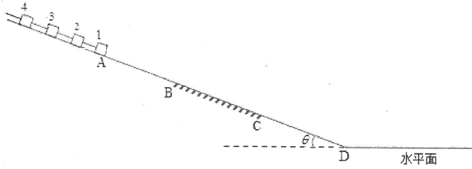
(1)(5分)滑块1刚进入BC时，滑块1上的轻杆所受到的压力大小；
(2)(6分)4个滑块全部滑上水平面后，相邻滑块之间的距离。
20.(12分)利用弹簧弹射和传送可以将工件运送至高处。如图所示，传送带与水平方向成37度角，顺时针匀速运动的速度v＝4m/s。B、C分别是传送带与两轮的切点，相距L＝6.4m。倾角也是37°的斜面固定于地面且与传送上的B点良好对接。一原长小于斜面长的轻弹簧平行斜面放置，下端固定在斜面底端，上端放一质量m＝1kg的工件(可视为质点)。用力将弹簧压缩至A点后由静止释放，工件离开斜面顶端滑到B点时速度v₀＝8m/s，A、B间的距离x＝1m，工件与斜面、传送带间的动摩擦因数相同，均为μ＝0.5，工件到达C点即为运送过程结束。取10m/s²，sin37°＝0.6，cos37°＝0.8，求：
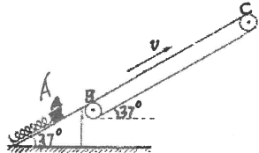
(1)弹簧压缩至A点时的弹性势能；
(2)工件沿传送带由B点上滑到C点所用的时间；
(3)工件沿传送带由B点上滑到C点的过程中，工件和传送带间由于摩擦而产生的热量。

